*In this handout, various dative structures will be practised. You will learn what different question words can be combined with them and how to answer them. Verbs are highlighted* ***in bold****, people in dative in red.*

### Otázky

* Mám hlad. Co budete dělat?
  + Budu jíst.
  + Co budete jíst?
    - Nevím, co budu jíst.
    - Co chcete jíst?
      * Co máte ráda?
        + Rýži…
* Máte chuť k jídlu?
  + Teď? Ne, vůbec. Jedl jsem moc… Nechci jíst minimálně 6 hodin… nemůžu jíst.
* [mít] zlomenou kost?
  + Máte: do you have…
  + Měl jste zlomenou kost?
    - Ano.
    - Jakou?
      * Klíční kost
      * Žebro / žebra
      * Jak jste si zlomil žebro?
        + Spadl jsem ze stromu (tree)…
      * Kotník
      * Nějaká kost v noze
  + Měl jste zraněnou = poraněnou lebku? Ne…
    - **Zranění**: injury / poranění: slight injury
    - Úraz: injury
    - Rána: wound
  + Když jste spadl, vykloubil jste si rameno?
    - Ano a ne.
    - Vykloubil jsem si rameno, ale nespal jsem.
  + Co se vám stalo [naposledy]?
    - Vymknul jsem si kotník na festivalu…
    - Co JSTE dělal?
      * Šel jsem z hospody.
  + Děkuji.
  + Měl jste natažený sval při sportu? Ne, nikdy.
  + Měl jste naražené koleno? Nikdy.
  + Měl jste vyražený zub? Ne. Možná jako dítě… Nepamatuju si.
  + Měl jste popálenou kůži? Ano.
    - Vařil jsem…
    - Vaříte dobře? Ano. Moc dobře.
    - Jak dlouho vaříte? Celý život…
      * Vařím čaj.
      * Vařím kávu…
      * Vařím šunkofleky…

### 1 | Complete the sentences.

1. **kolik** **je** vám let? — Je mi 23 let.
2. **jak je** vám? — Je mi nevolno, cítím se unavený a chce se mi spát.
3. **co je** vám? — Mám chřipku.
4. **co** vám **chutná**? — Chutná mi guláš.
5. **jaká** hudba se vám **líbí**? — Klasická.
6. **kdo / co** vám **vadí**? — Vadí mi policisti na nádraží.
7. **kde** se vám nejvíce **líbilo**? — V té italské restauraci.

### 2 | Form the question about underlined expressions

Kdo → komu

Co → čemu

1. **komu chutná guláš**? — Petrovi **chutná** guláš.
2. **co nechutná marii**? — Marii **nechutná** pivo.
3. **co/jak je vám**? — **Je** mi moc špatně.
4. **k komu aleš jde na kávu** — Aleš **jde** k Martinovi na kávu.
5. **komu se udělalo špatně od žaludku**? — Petrovi se **udělalo** špatně od žaludku.
6. **kvůli čemu má lukáš problémy**? — Lukáš má problémy kvůli alkoholu.
7. **kolik je vám (let)**? — **Je** mi 65 let.

### 3 | Ask questions for given answers. Dative structure could be used, but different solution might be possible as well.

1. **kolik je vám**? — **Bude** mi čtyřicet.
2. **~~jak se máte~~? jak se cítíte? jak je vám?**? — **Není** mi dobře.
   1. **cítit~~:~~** to smell
   2. **cítit se:** to feel
3. **jaké máte potíže?** ? — Myslím, že mám rýmu.
4. **kde bydlíte? kde pracuje Adam? kde?**? — V Praze.
5. **co jsi měl na snídani? co ti chutná**? — Chleba s máslem.
6. **jaký sport děláš? co hraješ?** ? — Fotbal.
7. **kdo je to? kdo se ti líbí**? — Můj kamarád.
8. **jak se cítíte**? — Špatně od žaludku.
9. **jak se cítíte? jak je vám**? — **Je** mi zima.
10. **kolik je vám**? — **Bylo** mi 64.
    1. **když jsem si zlomil ruku, bylo mi 15 let**.
11. **kde dýcháte lépe? kde se vám dýchá lépe? kde spíte lépe? kde je nejlepší jídlo**? — Všude dobře, doma nejlépe. / nejlepší jídlo **je u babičky**.
    1. **moje babičky už moc nevaří**…
    2. **babička žije = she is alive = lit. she lives…**
    3. **je zdravá?**
       1. **jedna má potíže s nohou…**
       2. **jedna má trochu vysoký krevní tlak…**
       3. **moje praprababička zemřela a bylo jí 111 let…**
12. **jaké máte potíže**? — **Motá** se mi hlava.

### 4 | Likes and dislikes. Study the forms. Work in groups. Answer the questions.

|  |  |  |  |
| --- | --- | --- | --- |
| **nelíbí** se mi + nom  **nechutná** mi + nom  ☹ | **líbí** se mi + nom  **chutná** mi + nom  😊 | Mám **rád/a** + acc.  Rád/a + conjugated verb  ❤️ | Miluju + acc  ❤️❤️❤️ |
| *Use this structure if you want to express that you dis/like something with your senses.*   * Chutná mi pivo. I like (the taste of) beer. * Líbí se mi Petr. I like Petr (the way he looks). * Nelíbí se mi heavy metal. I do not like heavy metal music (the way it sounds). * Líbí se mi ten svetr (the way it looks or feels on touch). | | *Use this structure if*   1. *you dis/like* ***something or someone*** *(nouns) and not just senses but also emotions are involved.* 2. *you dis/like* ***to do something*** *(verbs)*  * Mám rád pivo (not just the way it tastes, but I like from my heart, e. g. as a part of cultural heritage) * Mám rád Petra. (I like him not for how he looks but for how great person he is). * Mám rád ten svetr. (I like it from my heart, because e. g. my grandma gave it to me) * Rád sportuju. (present: general like) * Rád jsem jezdil na kole. (past: I used to ride a bike – but now I can’t, because I have knee problems) | *Use this structure to express true love (to someone or something). Only nouns can be used.*   * Miluju manželku. * Miluju děti. * Miluju zmrzlinu. * Už tě nemiluju, ale mám tě rád jako kamaráda. | |
| **questions** | | | | |
| **Kdo** se ti nelíbí?  **Co** se ti nelíbí?  **Co** ti nechutná?  **Jaká** zmrzlina ti chutná?  **Jaké** pivo ti nechutná? | **Kdo** se ti líbí?  **Co** se ti líbí?  **Co** ti chutná?  **Kde** se ti líbí?  **Jaký** čaj ti chutná? | **Koho** máš rád/a?  **Co** máš rád/a?  **Koho** nemáš rád/a?  **Co** nemáš rád/a? | **Koho** miluješ?  **Co** miluješ? |
| **your answers** | | | | |
|  |  |  |  | |

Anča < Anna

Kdo se vám líbí? Nikdo…

Martin: povrchové

Mám rád Martina

Co se vám líbí v Brně? Nic. Příroda = nature, hospody

Líbí se mi atmosféra v hospodě… líbí se vůně (smell) v hospodě

Jaké české jídlo vám chutná? Svíčková… koláčky.

**Jasný** = clear, bright; of course, sure; **jasná páka** = sure…

Jasná páka vole…

### 5 | Dative in medicine: match questions with answers. Multiple answers possible.

1. Jak je vám?
2. Co je vám?
3. Kolik vám bylo, když to začalo?
4. Kdo vám zavolal sanitku?
5. Kdo vám poskytnul první pomoc?
6. Nějaký muž na ulici.
7. Manželka, našla mě v koupelně.
8. Myslím, že mám chřipku.
9. Není mi dobře.
10. **Já sám**.
11. Cítím se slabý.
12. Asi omdlím.
13. Bylo mi 38.
14. Lékaři ze sanitky.
15. Asi mám otřes mozku.
16. Nemůžu se postavit na nohy.

Answers for questions:

1. **d, f, g, k**
2. **d, f, g, k + C + J**
3. **h**
4. **b, a, e**
5. **i + b, A, E**

*You can try to form your own answers.*

## 6 | What medical questions would you ask these people?

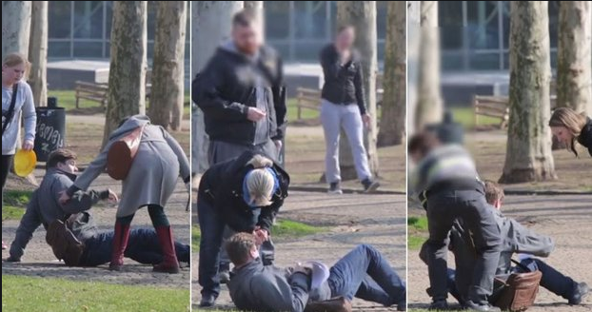

**zavolám sanitku**

**co je vám?**

**potřebujete pomoct?**

**můžete se postavit na nohy?**

**bolí vás něco?**

**provedu první pomoc! –**Ale já dýchám a srdce je ok…

**Medik** je tady…

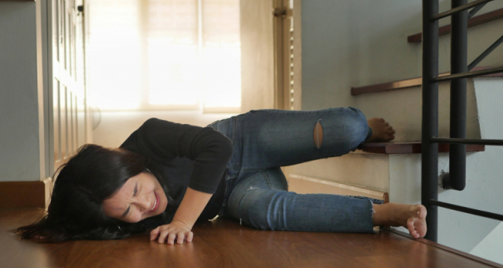

**co je vám?**

**pila jste něco? kouřil jste něco?**

**co se vám stalo?**

**kdy se to stalo? – Teď…**

**Kde se to stalo? – Doma…**

**můžete vstát? můžete se postavit na nohy?**

**kde to bolí?**

**jak se cítíte?**

**slyšíte mě (dobře)?**

**vidíte mě dobře / normálně? kolik prstů vidíte?**

**bolí vás hlava?**

**krvácíte?**

**chcete se zabít? do you want to kill yourself?**

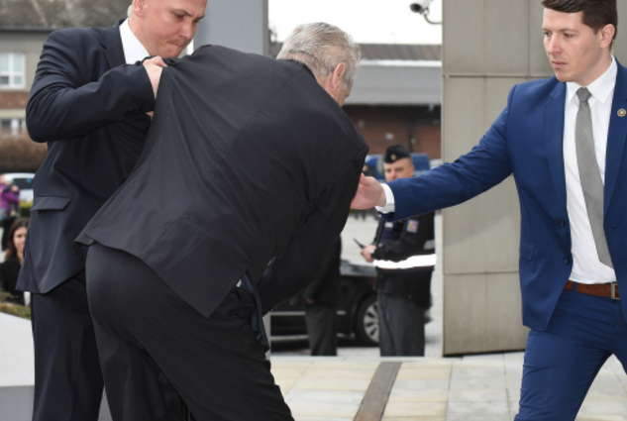

**jste v bezvědomí? – Ne, ještě ne…**

**slyšíte mě?**

**můžete se postavit na nohy?**

**můžete chodit?**

**buší vám srdce?**

**Chcete pomoct?**

**Musím provést první pomoc…?**